Домашняя контрольная работа
- Упростите выражение:
- a&b ∨a&b&(c∨d)
- a∨b&¬(a∨b)&c&d
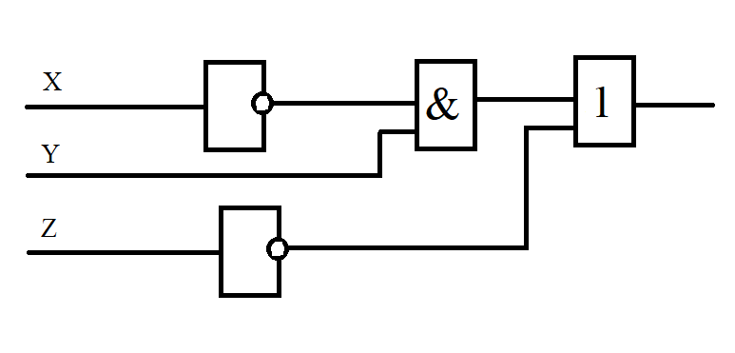
- Составьте логическое выражение соответствующее заданной логической схеме:

Постройте таблицу истинности для выражения.
- Для какого из приведённых имён истинно высказывание:
(Первая буква гласная) И НЕ(Третья буква согласная)
- Елена
- Полина
- Кристина
- Анна
- Для какого из приведённых чисел истинно высказывание:
(Первая цифра чётная) И НЕ(Последняя цифра нечётная)?

- 6843
- 4562
- 3561
- 1234

